计算机图形学

### B．实验题 (提交时间2020/12/26)

给定物体1个植物的动态序列和1个马的动态序列(见附件)，请利用局部光照模型将其渲染。要求：

1. 给植物动态序列的场景增加一个三次B样条曲面作为地面模型，并贴上沙漠纹理；

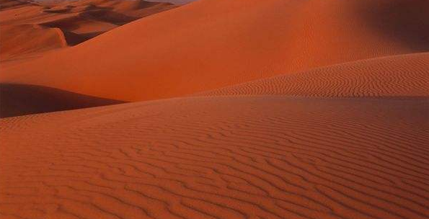

1. 给马的态序列场景增加一个平坦(长方形)地面模型，并贴上草原纹理；

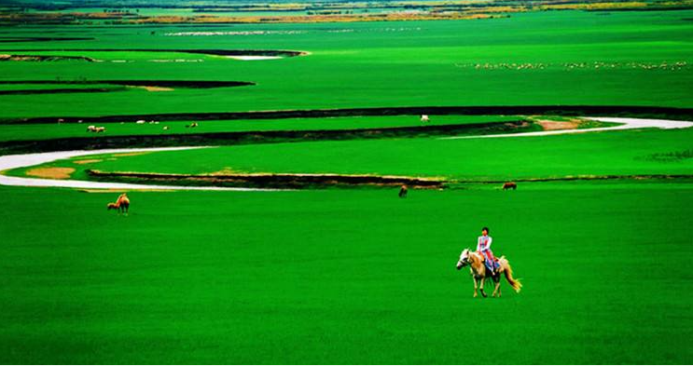

1. 在适当位置设置两个光源（自己设置RGB的光强值）；
2. 启用消隐功能；
3. 按动画方式输出：即采用OpenGL的double buffer功能防止闪烁（查阅相关OpenGL函数），交替在两个buffers中渲染当前帧；并重复播放该序列次。
4. 自己选择材质(即各种反射率)，比较flat shading和Gouraud shading的耗时情况。
5. 能交互地对植物和马进行平移、旋转和缩放(不缩放地面),并能重新渲染几何变换之后的序列。

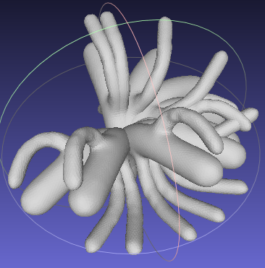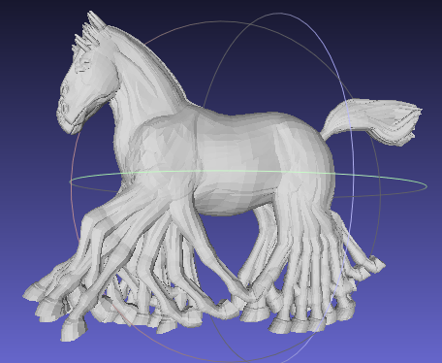

注意：效果越漂亮得分越高。